Основна школа „Сестре Илић“
14000 Ваљево
ул. Милована Глишића 45
e-mail: ossestreilic@open.telekom.rs
дел.број: 852/18
датум: 13.9.2018.године

На основу члана 108. Зaконa о јaвним нaбaвкaмa („Сл. гласник РС” бр. 124/12, 14/15 и 68/15), директор Основне школе „Сестре Илић“ Ваљево, дана 13.09.2018. године, доноси:

ОДЛУКУ О ДОДЕЛИ УГОВОРА

ДОДЕЉУЈЕ се уговор за јавну набавку добара ЈН 2/2018-Набавка уља за ложење нискосумпорно горивo специјално Мазут НСГ-С, понуђачу Уб Петрол доо, ул.1.маја бр.9, 14210 Уб.

О б р а з л о ж е њ е

Одлуком в.д.директора Основне школе „Сестре Илић“ Ваљево, број 655/18 од 25.07.2018.године, покренут је поступак јавне набавке мале вредности добара. Истовремено са доношењем Одлуке донето је и Решење о образовању Комисије за јавну набаку (у даљем тексту: Комисија), број 656/18 од 25.7.2018.године.
Предмет јавне набавке је Набавка уља за ложење нискосумпорног горива специјално Мазут НСГ-С, у количини 50.000 кг, ЈН бр. 02/2018. Шифра из општег речника набавке: 09135000 Уља за ложење.
Средства за плаћање предметне јавне набавке планирана су финансијским планом наручиоца за 2018.годину: конто 421225-огрев
Процењена вредност јавне набавке је 2.083.333,00 без ПДВ-а.
У складу са чланом 60. став 1. тачка 2) Зaконa о јaвним нaбaвкaмa (у даљем тексту: Закон), позив за подношење понуда са конкурсном документацијом наручилац је објавио на Потралу јавних набавки и на својој интернет страници.
У року за подношење понуда, до 05.09.2018.године до 10:00 часова приспеле су три понуде.
Неблаговремену понуду доставио је понуђач Кнежевић петрол,доо-Кнез петрол, доо (заједничка понуда).
Јавно отварање понуда спроведено је истог дана у 11:00 часова у просторијама наручиоца, у присуству председника и чланова комисије. Након спроведеног отварања понуда комисија за јавне набавке је приступила стручној оцени благовремених понуда и сачинила извештај о истом, број 850/18 од 11.09.2018.године.

У извештају о стручној оцени понуда број 850/18 од 11.09.2018. .године комисија за јавне набавке је констатовала следеће:
- Основни подаци о понуђачима и понудама:
Заводни број | Назив или шифра понуђача | Датум пријема | Време пријема
788/18 | Нис а.д. | 31.08.2018. | 11:00
818/18 | Уб петрол доо Уб | 4.9.2018. | 11.00
819/18 | Еуро мотус д.о.о. | 4.9.2018. | 11:05

2.Критеријум за оцењивање понуде је: најнижа понуђена ценa.
3.Ранг листа понуђача са понуђеним ценама:

 | Назив или шифра понуђача | Понуђена цена  (без пдв-а)
1. | Уб Петрол, доо, Уб | 2.570.000,00 динара
2. | Еуро мотус д.о.о. | 2.876.000,00 динара
3. | Нис а.д. | 2.963.000,00 динара

Чланом 107.став 3. Закона о јавним набавкама прописано је да наручилац након спроведене стручне оцене понуда, на основу извештаја комисије доноси одлуку о додели уговора ако је прибавио најмање једну прихватљиву понуду.
Чланом 107.тачка 4.Закона о јавним набавкама прописано је да Наручилац може доделити уговор понуђачу чија понуда садржи понуђену цену већу од процењене вредности јавне набавке ако није већа од упоредиве тржишне цене и ако су понуђене цене у свим одговарајућим понудама веће од процењене вредности јавне набавке.
Комисија за јавну набавку констатује да су све наведене понуде благовремено поднете и да испуњавају све услове у складу са Законом о јавним набавкама и конкурсном документацијом као и да су понуђене цене у свим понудама веће од процењене вредности јавне набавке.
Комисија је у Извештају о стручној оцени понуда број 850/18 од 11.09.2018. године предложила в.д.директору Основне школе „Сестре Илић“ Ваљево да сходно одредбама члана 108.

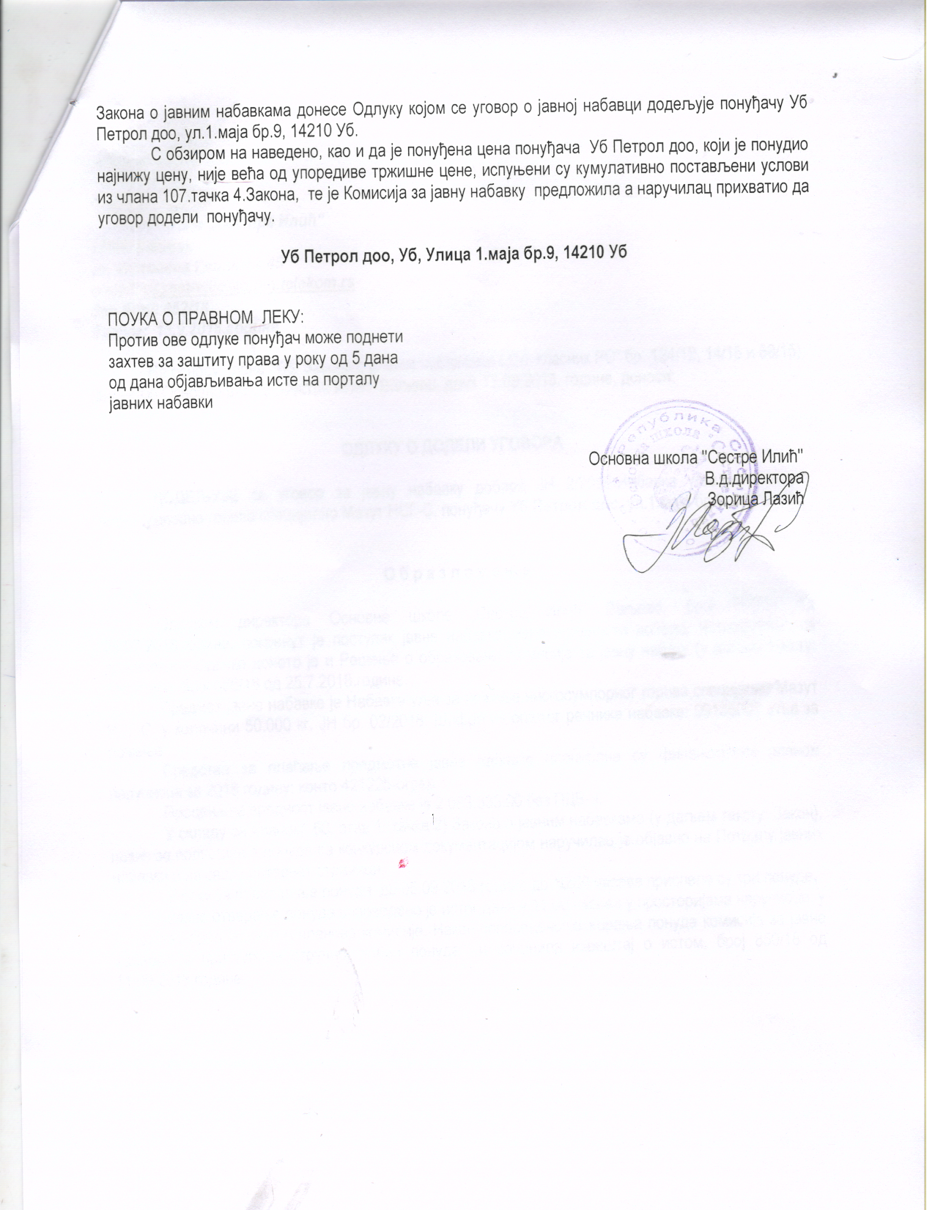

ћ

